國立雲林科技大學資訊工程系

碩士論文

Department of Computer Science and Information Engineering National Yunlin University of Science & Technology

Master Thesis

基於PPG之廔管堵塞診斷應用

Application of Photoplethysmography-Based Techniques for the Diagnosis of Arteriovenous Fistula Occlusion

卓宏旭

Hong-Xu Chuo

指導教授：王文楓 博士

Advisor: Wen-Fong Wang, Ph.D.

中華民國 114 年 6 月

June 2025

摘要

動靜脈瘻管（Arteriovenous graft, AVG）是血液透析病患的主要血管通路，其功能是否暢通直接影響病患的治療效果與生活品質。然而，瘻管堵塞問題常見且具高風險，特別是對於頻繁發生堵塞的病患，可能導致更高的手術需求與醫療成本。因此，發展非侵入性且高效的診斷工具以預測瘻管堵塞風險，對於臨床醫療具有重要意義。

本研究提出了一種基於光體積描記圖（Photoplethysmography, PPG）的診斷方法，通過分析PPG訊號的多階導數特徵，結合機器學習與人工智慧技術，進行瘻管堵塞風險分類。首先，針對需要進行瘻管手術的洗腎病患，記錄其左右手PPG訊號，並提取手術前後的波谷特徵，將訊號切割為每兩個週期以增加數據量。接著，對PPG訊號進行一階與二階微分，提取心血管變化相關的特徵，進一步強化病患血流動態特徵的表徵能力。

針對數據不足的問題，應用遷移學習技術，利用健康人群的PPG訊號進行模型預訓練，提取大量二階導數特徵後，針對病患數據進行參數調整。最終，本研究採用支援向量機（SVM）、K最近鄰演算法（KNN）及隨機森林（RF）對病患進行分類，判斷其是否屬於易堵塞（3個月內需進行兩次手術）或不易堵塞類型。

研究結果顯示，本方法在瘻管堵塞風險的預測與分類中表現出高度準確性，充分證明了PPG訊號的多階導數特徵與遷移學習技術的結合在醫學診斷領域的應用潛力。此方法為瘻管堵塞的早期診斷與個性化醫療提供了一條非侵入性且高效的解決途徑。

關鍵字：動靜脈瘻管、光體積變化描記圖法、二階導數特徵、KNN、SVM、R

ABSTRACT

Arteriovenous graft (AVG) serves as the primary vascular access for hemodialysis patients, with its patency directly influencing the effectiveness of treatment and the quality of life for patients. However, AVG occlusion is a common and high-risk complication, particularly in patients experiencing frequent blockages, leading to increased surgical interventions and medical costs. Therefore, developing a non-invasive and efficient diagnostic tool for predicting AVG occlusion risk is of great clinical significance.

This study proposes a diagnostic method based on photoplethysmography (PPG) by analyzing multi-order derivative features of PPG signals, combined with machine learning and artificial intelligence techniques, to classify AVG occlusion risks. PPG signals were collected from the left and right hands of hemodialysis patients undergoing AVG surgery, and pre- and post-surgical valley features were extracted. To augment the dataset, the signals were segmented into two-cycle intervals. Subsequently, first- and second-order derivatives of the PPG signals were calculated to extract features related to cardiovascular dynamics, enhancing the representation of blood flow characteristics in patients.

To address the issue of limited data, transfer learning was applied by pre-training the model with PPG signals from healthy individuals to extract a large number of second-order derivative features. These features were then fine-tuned for patient-specific data. Finally, support vector machines (SVM), k-nearest neighbors (KNN), and random forests (RF) were employed for classification, determining whether patients were prone to occlusion (requiring two surgeries within three months) or not.

The results demonstrate that this method achieves high accuracy in predicting and classifying AVG occlusion risks, highlighting the potential of combining multi-order derivative features of PPG signals with transfer learning in the medical diagnostic field. This approach provides a non-invasive and efficient solution for early diagnosis and personalized medical interventions for AVG occlusion.

Keywords: Arteriovenous Fistula, Photoplethysmography, Second-Order Derivative Features, KNN, SVM, RF

目錄

摘要 i

ABSTRACT ii

第一章 緒論 1

1.1 研究背景 1

1.2 相關研究 1

1.3 研究動機及解決方案 2

1.4 論文架構 2

第二章 材料和方法 3

2.1 研究儀器 3

2.2 受測者 4

2.3 PPG導數特徵提取 4

2.3.1 PPG訊號與實驗特徵 5

2.3.2 FDPPG訊號與實驗特徵 7

2.3.3 SDPPG訊號與實驗特徵 7

第三章 研究方法 10

3.1 訊號前處理 10

3.2 心律週期切割 10

3.3 PPG特徵提取 11

3.4 訊號品質篩選 11

3.5 遷移學習 12

3.6 心律週期特徵之分類 13

3.6.1 Mann-Whitney U-Test 13

3.6.2 Permutation Importance 14

3.6.3 KNN 14

3.6.4 SVM 15

3.6.5 RF(Random forest) 16

3.7 分類投票表決 17

第四章 結果 19

4.1 Mann-Whitney U檢定：特徵之顯著性分析 20

4.1.1 Mann-Whitney U檢定：SVM 22

4.1.2 Mann-Whitney U檢定：KNN 23

4.1.3 Mann-Whitney U檢定：RF 24

4.2 Permutation Importance分析 26

4.2.1 SVM分析結果 26

4.2.2 KNN分析結果 30

4.2.3 RF分析結果 35

第五章 討論 39

參考文獻 41

表一 PPG特徵定義表 6

表二 FDPPG特徵定義表 7

表三 SDPPG特徵定義表 9

表四 混淆矩陣示意圖 20

表五 Mann-Whitney U檢定顯著相關特徵參數表 21

表六 SVM Mann-Whitney U檢定準確性評估表 23

表七 KNN Mann-Whitney U檢定準確性評估表 24

表八 RF Mann-Whitney U檢定準確性評估表 25

表九 SVM 核函數準確性評估表 27

表十 SVM 所有特徵準確性評估表 28

表十一 SVM 所有特徵重要性參數表 28

表十二 SVM 所有特徵重要性參數表 29

表十三 SVM 最佳特徵重要性參數表 30

表十四 KNN 所有特徵準確率評估表 32

表十五 KNN 所有特徵準確率評估表 32

表十六 KNN 最佳特徵準確性評估表 34

表十七 KNN 最佳特徵重要性參數表 34

表十八 RF 所有特徵準確性評估參數表 36

表十九 RF 所有特徵重要性參數表 37

表二十 RF 最佳特徵準確性評估表 38

表二十一 RF 最佳特徵準確性評估參數表 38

圖一 (a)PowerLab系統儀器圖、(b)手指量測示意圖、(c)軟體介面示意圖 3

圖二 PPG波型與SDPPG對應特徵圖 5

圖三 (a) SVM之顯著性投票前之混淆矩陣(b) SVM之顯著性投票前之混淆矩陣 22

圖四 (a) KNN之顯著性投票前之混淆矩陣(b) KNN之顯著性投票前之混淆矩陣 24

圖五 (a) RF之顯著性投票前之混淆矩陣(b) RF之顯著性投票前之混淆矩陣 25

圖六 (a) SVM所有特徵投票前之混淆矩陣(b) SVM所有特徵投票後之混淆矩陣 28

圖七 (a) SVM最佳特徵投票前之混淆矩陣(b) SVM最佳特徵投票後之混淆矩陣 29

圖八 (a) KNN所有特徵投票前之混淆矩陣(b) KNN所有特徵投票後之混淆矩陣 31

圖九 (a) KNN最佳特徵投票前之混淆矩陣(b) KNN最佳特徵投票後之混淆矩陣 34

圖十 (a) RF所有特徵投票前之混淆矩陣(b) RF所有特徵投票後之混淆矩陣 36

圖十一 (a) RF最佳特徵投票前之混淆矩陣(b) RF最佳特徵投票後之混淆矩陣 38

1. 緒論
   1. 研究背景

慢性腎臟病（Chronic Kidney Disease, CKD）病患由於腎功能嚴重受損，通常需要依賴血液透析（Hemodialysis）以維持生命。而動靜脈廔管（arteriovenous graft, AVG）手術是一項常見的血管造入口徑手術，能提供穩定的血流動力條件，保障透析效果。然而，廔管的堵塞問題是影響血液透析療效的主要併發症之一，嚴重時甚至需要緊急重建手術來恢復血流通路[1]

]。目前，醫生通常通過以下方法來評估廔管是否存在堵塞風險，在影像學技術如都卜勒超音波、血管造影等[2]，能夠精確顯示血流狀態及血管阻塞情形，但這些檢查成本高、流程繁瑣，且通常僅在病患出現明顯症狀後才會進行，另外在侵入性測試：如壓力測試或血流通透性測量，雖能獲取準確的血管資訊，但增加病患不適感並伴隨一定風險[3]。這些方法在臨床實踐中固然有效，但面臨幾個挑戰：其一是成本與時間的限制，其二是侵入性技術對病患帶來的額外負擔。因此，開發一種非侵入式、低成本且能早期預警的診斷方法，對於改善病患生活品質以及提升醫療效率至關重要[4]。

* 1. 相關研究

近年來，光體積描記術（Photoplethysmography, PPG）在醫學領域的應用日益廣泛，特別是在監測血液透析患者的動靜脈廔管（arteriovenous graft, AVG）功能方面，展現出非侵入性、低成本且高效的潛力。一些研究已開發新型 PPG 感測器設備，並結合機器學習分類方法，評估血液透析患者 AVG 的狹窄程度和血流量[5]。研究結果顯示，該方法能有效評估 AVG 的健康狀況，為臨床監測提供了新的途徑。另一項研究則利用雙側 PPG 信號，檢測 AVG 中的動脈竊血綜合徵，並且該方法在臨床應用中顯示出良好的靈敏度和特異性[6]。還有研究者利用加權支援向量機評估 AVG 的健康狀況，這些設備能即時監測並分析 AVG 的血流變化，為醫療人員提供可靠的數據支援[7]。

本研究的創新之處在於從「是否易堵塞」的角度出發，針對病患未來可能的手術需求進行預測。基於光體積描記圖（PPG）訊號，提取病患手術前後的血流動力學特徵，並結合遷移學習與機器學習技術，建立一套非侵入式的預測模型。透過該模型，醫生能夠在病患尚未出現明顯堵塞症狀前，掌握其未來可能面臨的手術風險，從而實現更有效的預防性治療，減少病患的健康威脅並優化醫療資源。

* 1. 研究動機及解決方案

光體積描記圖（Photoplethysmography, PPG）作為一種基於光學的非侵入式生理訊號技術，已在血流動力學研究中顯現出巨大的潛力。PPG通過記錄血管容積變化，能反映血流動態、心血管功能等多維資訊。本研究旨在結合PPG訊號與機器學習技術，實現對廔管堵塞風險的早期預測與分類，從而提供一種非侵入式的診斷解決方案。具體目標包括(1)訊號特徵提取、(2)遷移學習應用、(3)分類模型建立與驗證、(4)臨床應用轉化。

* 1. 論文架構

論文共有五個主要章節，首先，第一章為研究背景，闡述了進行此研究的動機和主要目的。接著，第二章會詳細介紹實驗所使用的材料和儀器與分析軟體，並描述從這些儀器中收集到的訊號特徵。此外，本章還包含了對實驗參與者的選擇標準以及實驗的具體流程和執行方法。第三章則專注於訊號處理方法之介紹，包括濾波器的使用以及特徵計算和提取技術的應用。第四章展示了機器學習技術在對參與者實驗數據進行訓練和分類後得到的結果。最後，第五章總結了整個研究的主要發現，並對未來的研究方向提出了展望。

1. 材料和方法
2. 研究儀器

在本研究中，使用由 ADI Instruments 公司生產的 PowerLab 系統（如圖一 (a) 所示）來進行 PPG 訊號的擷取與記錄。PowerLab 系統是一套多功能的生理訊號採集設備，能夠擷取 PPG、ECG 等多種生理訊號，並支援其他類比與數位訊號的輸入通道。該系統同時具備高效能的類比數位轉換（Analog-to-Digital Conversion, A/D）功能，可用於多樣化生理訊號的調變與分析。

在實驗中，我們採用了指夾式 PPG 感測模組（如圖一 (b) 所示），並將採樣率設定為 1000 Hz，以確保高精度的訊號擷取。PowerLab 系統可搭配 LabChart 軟體，實現 PPG 訊號的即時顯示與監測（如圖一 (c) 所示）。LabChart 軟體不僅能將原始 PPG 訊號視覺化，還支援將資料存儲為 .adicht 格式，便於後續分析。

後續的訊號處理與分析，本研究使用 Python 編寫了一套 PPG 訊號處理程式，用以對原始數據進行深入分析與應用，包含特徵提取、數據處理及分類等多個階段，以支援本研究的實驗目標與機器學習應用。

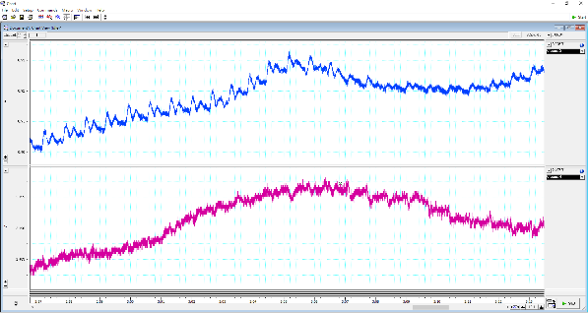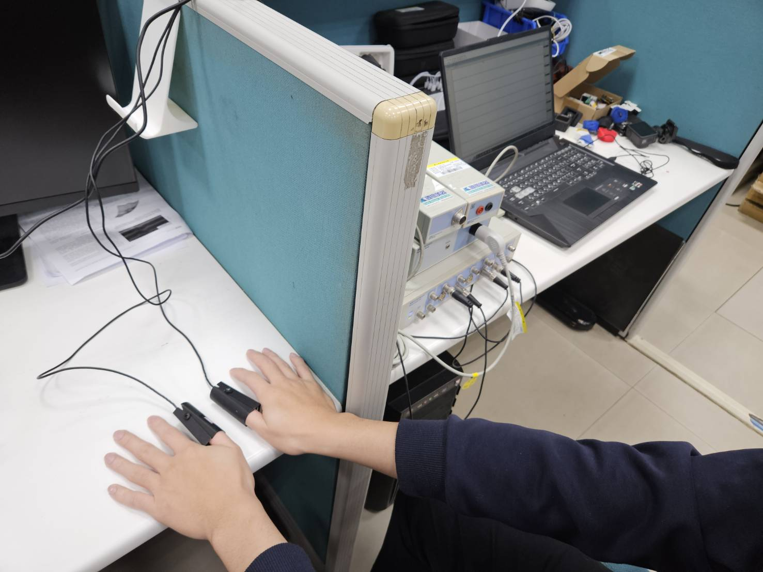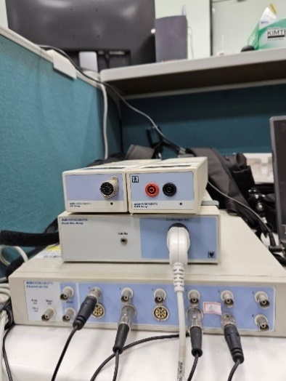

圖一 (a)PowerLab系統儀器圖、(b)手指量測示意圖、(c)軟體介面示意圖

1. 受測者

在本研究中，將接受血液透析治療之病患依其瘻管狀態區分為「易阻塞病患」、「不易阻塞病患」兩組。另外，關於「易阻塞病患」及「不易阻塞病患」群組的實驗參與者，徵召來自國立成功大學醫學院附設醫院斗六分院的洗腎中心之病患。

實驗參與者的選擇基於一系列納入或排除條件，詳列於表一中。選定的參與者需符合以下條件：年齡需大於等於20歲，而性別不限。此外，被選入實驗的參與者須在左手或右手處接受過人工動靜脈瘻管(arteriovenous graft, AVG)，並且不得有心血管疾病的病史。另外，實驗參與者將依照瘻管介入手術的頻率，被區分為兩種類型：介入手術頻率高者，定義為三個月內接受過兩次以上瘻管介入手術，被歸類為「易阻塞病患」；介入手術頻率低者，被歸類為「不易阻塞病患」5實驗方法。在實驗開始前，會先向實驗參與者說明研究實驗流程，並向實驗參與者詢問瘻管位置。在本研究中，訊號的蒐集分為兩階段，分為瘻管手術前和瘻管手術後，手術前請實驗參與者放輕鬆，將指夾式PPG感測器夾在實驗參與者的雙手十指的指腹，實驗期間不可對感測器探頭做按壓動作，實驗參與者也不可晃動手指，實驗時間一共進行5分鐘的PPG訊號擷取，易堵塞和不易堵塞的判斷則交由醫生進行確認。

1. PPG導數特徵提取

為進一步提升舒張期特徵辨識的準確性，本研究特別引入 PPG 訊號之二階導數分析（Second Derivative of PPG, SDPPG），並聚焦於其中之 f 點 作為輔助判斷依據。SDPPG 提供了原始 PPG 波形在時間軸上加速度變化的資訊，其中 a 至 e 點分別對應於主收縮波與反射波的動態過程，而 f 點則位於反射波之後，對應於原始波形中的 Diastolic Peak（舒張峰）位置。在老年人或患有動脈硬化的族群中，受限於血管順應性下降與波形反射延遲，原始 PPG 訊號中的舒張峰常不明顯，甚至與主波融合，使得依靠波形形態辨識 Diastolic Peak 面臨極大挑戰。根據先前研究指出，f 點於 SDPPG 中位置穩定且信雜比高，能在舒張峰消失或波形混淆的情境下提供具鑑別度的替代參考點[8]。因此，本研究在特徵提取流程中納入 SDPPG 中的 f 點作為 Diastolic Peak 的近似代表，搭配一階導數與原始波形共同交叉比對，有效提升在高年齡族群中之特徵穩定性與模型輸入資料品質。此策略可提升模型對於不同年齡層血管反應特性的泛化能力，亦具有實際臨床價值，特別是在高風險病患族群中進行早期血流異常辨識與干預預測。

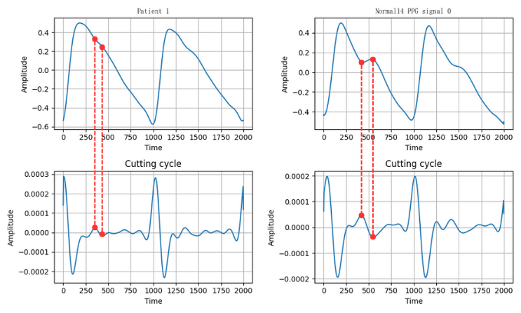

圖二 PPG波型與SDPPG對應特徵圖

1. PPG訊號與實驗特徵

為臨床診斷和預防提供有價值的參考，這些特徵對於區分易堵塞與不易堵塞病患具有關鍵價值。(1)Systolic Peak：代表PPG訊號中血液流動的峰值壓力，對應於心臟收縮期動脈血流的高峰，反映了血管的彈性與血流動態。(2) Diastolic Peak：描述心臟舒張期的血液回流峰值，與外周血管阻力及血流回流速度密切相關。(3) Cardiac Cycle：PPG波形中相鄰兩個收縮峰（Systolic Peak）之間的時間，是心跳頻率和穩定性的直觀指標。(4) Cycle Area：反映了整個心臟週期內的血液輸出總量，與血液流量及血管通透性密切相關。(5) SSI：波峰到下一波峰的時間，表示心臟收縮作用的延續時間和血流流速的穩定性。(6) Peak to Valley：波谷到波峰的時間，對應於動脈血液流動的加速期，此參數直接反映血管順應性及血流阻力。(7) Systolic Peak Height：即收縮壓峰值的高度，代表血液動態的壓力變化幅度。(8) Delta T：收縮峰與舒張峰之間的時間距離，顯示心臟泵血與血流回流之間的協調性。[9,10]

|  |  |
| --- | --- |
| 特徵(參數) | 定義 |
| Systolic Peak | PPG波形中收縮壓最大值 |
| Diastolic Peak | PPG波形中舒張壓最大值 |
| Cardiac Cycle | PPG波形的週期時間 |
| Cycle Area | PPG波形的週期面積 |
| SSI | PPG訊號波峰到下一個PPG波訊號波峰的時間 |
| Rise Time | PPG波形中波谷到波峰的時間 |
| Systolic Peak Amplitude | PPG波形中收縮壓的高度 |
| Delta T | PPG波形中收縮峰和舒張峰的距離 |

表一 PPG特徵定義表

1. FDPPG訊號與實驗特徵

一階導數的PPG特徵主要用於分析PPG波形中訊號變化率的動態特性，這些特徵可以捕捉血流速率和心臟動作的細微變化，進一步揭示血液動力學的動態規律。[11]

若原始的PPG訊號在離散時間點 的幅值表示為，則其一階導數 可通過差分運算近似獲得。常用的計算方法為中心差分法，以提高準確性：

其中， 代表取樣週期，此轉換將原始PPG的幅值變化轉化為血容量變化的速率。以下是主要特徵及其定義：(1)1st Derivative Cycle：一階導數的週期時間反映了心臟輸出血流速率的穩定性，是心臟動作規律的重要指標。(2) 1st Derivative Peak：一階導數的峰值表示血流速率的瞬時最大變化速率，對應於心臟收縮期血液流速的加速峰值，反映心臟泵血能力及血管順應性。

|  |  |
| --- | --- |
| 特徵(參數) | 定義 |
| 1st Derivative Cycle | PPG波形一階導數的週期時間 |
| 1st Derivative Peak | PPG波形一階導數的峰值 |

表二 FDPPG特徵定義表

1. SDPPG訊號與實驗特徵

PPG信號的二階導數分析（Second Derivative of PPG, SDPPG）提供了更更細緻的特徵，能反映微循環系統中的動脈順應性與血管彈性變化。以下是常見的二階導數特徵及其生理意義說明：。以下是常見的二階導數特徵及其生理意義說明：(1)：*b*點代表血流回升的加速階段，點為血流高峰開始的拐點。的比率反映心臟收縮後血液的初始動力。此比率反映瘺管內血流的初始加速能力。在健康的瘺管中，值通常較高，顯示動脈化的靜脈能有效承受心臟收縮的血流衝擊。研究指出，當瘺管發生狹窄時，值可能下降，因局部阻力增加導致血流加速受阻。此特徵可作為監測瘺管通暢性的早期指標。(2)：c點標記了血流減速階段的變化，對應於心臟舒張期開始時的血管順應性。與瘺管血管壁的順應性密切相關。瘺管長期承受高流量血流，血管壁可能硬化，導致值異常。文獻顯示，比率的變化能反映瘺管內皮功能減退，特別是在透析患者中，內皮損傷與動脈硬化常見，可作為非侵入性評估工具。(3)：d點反映血流穩定下降階段的動態，對應外周血管阻力的變化。與瘺管遠端的外周阻力有關。在瘺管功能異常（如血栓形成）時，d/a值可能因血流穩定性下降而偏離正常範圍。研究表明，d/a的動態變化與瘺管血流量的減少呈正相關，可用於預測透析通路失效風險。(4) ：綜合了四個關鍵拐點的資訊，提供全面的血流動態特徵。在臨床研究中，此比率被用於區分正常瘺管與功能受損瘺管，特別是在機器學習模型中，該特徵的高維數據有助於提高分類準確性。(5) Ratio (b−e)/a：b點與e點的差值描述收縮期與舒張期之間的壓力變化幅度，點作為基準標準化。此比率強調收縮期與舒張期血流之間的平衡，對瘺管血流穩定性的評估尤為重要。研究發現，值異常可能預示瘺管內血流紊亂或壓力分佈不均，這些都是潛在狹窄的前兆。[12,13]

|  |  |
| --- | --- |
| 特徵(參數) | 定義 |
| Ratio b/a | 心臟收縮初期，瘺管內血流達到最大加速度（由b點代表）的程度相對於初始加速階段（由a點代表）的比例。 |
| Ratio c/a | 早期舒張期由於血管回彈或初期反射波引起的血流減速率或反向加速（由c點代表）與初始收縮期血流加速（由a點代表）的相對強度。 |
| Ratio d/a | 舒張中晚期，由遠端血管阻力或較晚到達的反射波所引起的血流減速或二次加速波（由d點代表）相對於初始收縮期血流加速（由a點代表）的關係。 |
| Ratio (b-d-c-e)/a | 該綜合比率代表了一個心動週期內，多個關鍵的血流加速和減速事件（b點的收縮期加速峰、c點的早期舒張期減速/反射、d點的舒張中期減速/反射、e點的舒張晚期波），與初始收縮期血流加速（a點）的相對大小。整合心縮期和舒張期多個複雜的血流動力學相互作用（如射血、血管彈性、多重波反射、外周阻力）對加速度波形的淨影響，提供一個更全面的血流動態模式的量化指標。 |
| Ratio (b-e)/a | 心臟收縮期最強加速階段（由b點代表）與舒張末期某個參考加速/減速狀態（由e點代表）之間的加速度差異，並將此差異相對於初始收縮期血流加速（由a點代表）進行標準化。 |

表三 SDPPG特徵定義表

1. 研究方法
2. 訊號前處理

本研究在進行訊號分析前，對原始光體積描記圖（PPG）訊號進行了前處理，以提升訊號的品質與特徵提取的準確性。在前述章節中已詳細說明本研究所使用之特徵項目，以下將進一步說明特徵提取之實作流程。首先，針對因肢體晃動、感測器鬆脫或其他外在因素導致品質不良之訊號，進行前處理與剔除，以避免低品質波形對模型訓練造成偏誤，進而降低分類與預測準確性。並採用了4階巴特沃斯濾波器對PPG訊號進行濾波處理。巴特沃斯濾波器以其平滑的頻率響應特性，適合生理信號的處理需求，本研究選擇的濾波類型為帶通濾波器，截止頻率設定為0.7 Hz至9 Hz，其中下限頻率0.7 Hz主要用於去除基線漂移和低頻干擾，而上限頻率9 Hz則有效濾除高頻雜訊，確保保留下來的信號包含與血流動態相關的主要特徵。在濾波處理後，PPG訊號的波形得到了明顯的改善，波峰與波谷更加清晰。

1. 心律週期切割

對濾波後的PPG訊號 （其中代表時間，或者在離散訊號中代表取樣點索引 n）進行切割，是基於其週期性特徵，目標是將訊號劃分為每兩個完整心臟週期。這種切割方式能有效增加訊號的樣本量，為後續的分類模型提供充足的數據支援；另一方面，確保每段訊號都包含完整的生理資訊，避免由於片段長度不一或資訊不完整導致特徵提取不準確。

具體的切割過程中，首先對濾波後的訊號進行波谷點的檢測。一個訊號點 被識別為波谷點，如果它滿足局部最小值的條件，即：

|  |  |  |
| --- | --- | --- |
|  |  | 公式一 |

這些檢測到的波谷點的索引集合記為，其中 M 是偵測到的波谷總數，代表第 k 個波谷點的樣本索引。

波谷點被作為切割的起始與結束位置。由於目標是提取包含兩個心臟週期的訊號片段，我們根據波谷點間的間隔進行選取。第 i 個包含兩個心臟週期的訊號片段可以定義為：

|  |  |  |
| --- | --- | --- |
|  |  | 公式二 |

此波谷通常位於心室收縮期壓力上升前，對應於血流開始進入周邊動脈的初始階段，其穩定且重複出現於每一生理週期，具備良好的週期性辨識潛力。通過選取到 的片段，我們確保了每個 都涵蓋了從一個心動週期的開始（由波谷點標記）到下一個心動週期結束後的再下一個開始點，即兩個完整的心動週期。

這種處理方式能在統一訊號片段長度的同時（儘管 會因心率變異性而略有不同，但生理週期數是統一的），降低長時間連續訊號的冗餘度，提升後續分析的效率與準確性。經過這一系列的前處理，PPG訊號從原始狀態轉化為高質量的分析樣本，為後續的機器學習分類模型提供了可靠的數據基礎。

1. PPG特徵提取

根據相關文獻指出，有效的訊號品質控制與雜訊抑制對於提升 PPG 訊號分析的準確性具有關鍵性作用[10]。考量血液透析患者與一般族群在 PPG 波形表現上的顯著差異[11]，直接從原始波形提取特徵可能不足以反映其血流動態變化。研究顯示，二階導數訊號（Second Derivative of PPG, SDPPG）可有效揭示血管彈性與順應性等重要生理參數[12]，因此本研究優先以 SDPPG 為基礎進行特徵擷取，建立可辨識堵塞風險的核心特徵集。在完成 SDPPG 特徵擷取後，進一步推導一階導數與原始波形相關特徵，以建構涵蓋不同訊號層次的整合型特徵集。此流程設計兼顧訊號品質與個體差異性，提升模型於辨識易堵塞與不易堵塞患者之間的敏感度與穩定性，並提供具代表性的資料基礎以支援後續之機器學習訓練。

1. 訊號品質篩選

考量到PPG訊號在實際量測過程中易受環境干擾、使用者晃動與生理變異影響，為提升特徵萃取的準確性與後續分析的可重現性，本研究針對收集到的PPG波形進行品質分級與篩選。分類機制共區分為三類：(1) 高品質波形，具備明確可辨識之導數特徵點，適用於機器學習與數值分析；(2) 次級波形，雖導數特徵點表現不明顯，但仍可由經驗判讀人工辨識；(3) 噪訊波形，因運動干擾或其他因素導致特徵點完全無法辨識，故排除於分析樣本之外。此波形品質分級策略的目的，除提升原始數據準確性，更是為後續導入遷移學習（Transfer Learning）模型建構預作準備。透過將高品質波形作為訓練基礎，次級波形作為微調對象，進一步提升模型於異質資料上的泛化能力與臨床應用。

1. 遷移學習

傳統機器學習模型的訓練假設資料來源與測試目標來自相同分佈，然而實務上，資料異質性常導致模型泛化能力不足，尤其在跨受試者、跨裝置或跨時間點的生理訊號預測任務中尤為明顯。[14]為瞭解決此問題，遷移學習（Transfer Learning）提供了一種可將已學習知識自來源領域（source domain）遷移至目標領域（target domain）之策略，廣泛應用於資料稀缺或標註成本高昂的情境中。

遷移學習的基本思想為：在來源資料上預訓練模型後，將部分模型參數、表示或結構引入至目標任務，進一步微調（fine-tuning）以適應新環境。根據遷移方式不同，主要可分為四類：（1）參數遷移：重用來源模型權重作為目標模型初始化；（2）特徵遷移：學習可通用於兩個領域的潛在特徵表示；（3）模型遷移：直接以來源模型作為目標任務的基礎進行微調；（4）關係遷移：將來源資料的結構或關聯性知識對應至目標任務[15]。

在本研究中，考量到不同個體之光體積變化圖（Photoplethysmogram, PPG）訊號雖具有個體差異，但其形態特性在生理層面上具有可遷移性。因此，本研究採用了基於梯度提升決策樹（XGBoost）之參數遷移策略。具體而言，首先在正常人群的PPG訊號特徵上建立基礎模型，並通過最佳化的超參數與學習權重進行初始化。隨後，將此基礎模型應用於病患資料，並進行微調以提升其在病患數據上的預測能力與穩定性。

1. 心律週期特徵之分類

本研究為強化動靜脈瘻管堵塞風險分類模型的精確性與解釋能力，於建立分類模型前先進行特徵篩選程序，透過特徵重要性評估方法確認最具辨識能力之特徵子集。本階段使用非參數的Mann-Whitney U檢定及置換重要度分析（Permutation Importance）兩種方式進行特徵重要性之評估與篩選。經由上述程序篩選出具統計顯著性且具有高度區分力的特徵後，再進一步採用三種常用的機器學習方法建立分類模型，分別為K最近鄰（KNN）、支援向量機（SVM）與隨機森林（RF）。這三種分類模型分別代表不同的分類策略，其中包含基於距離計算的KNN、基於邊界超平面決策的SVM，以及利用多顆決策樹組成的RF演算法。本研究並以準確度（Accuracy）、精確率（Precision）、召回率（Recall）、特異性（Specificity）與F1指標（F1-score）為模型效能之評估基準，透過比較各模型在同一特徵集下之分類效能，從而決定最適合本研究應用於瘻管堵塞風險預測之模型架構。

1. Mann-Whitney U-Test

在進行分類模型訓練之前，特徵的初步篩選對於提升模型效能與解釋能力具有重要影響。本研究針對所提取之心率週期特徵，採用 Mann-Whitney U 檢定（Mann-Whitney U-Test）作為篩選具顯著差異的特徵。經由常態分佈檢定分析，已確認多數特徵不符合常態分佈假設，因此不適合使用傳統的 t 檢定（t-test）進行比較。相較之下，Mann-Whitney U-Test 不需要樣本服從常態分佈，為一種非參數檢定方法，特別適用於生理訊號資料中常見的偏態或變異性高的特徵分佈狀況。[16]在本研究中，將所有資料依據標記分為「易堵塞組」與「不易堵塞組」，對各項心率週期特徵進行 U 檢定，並以 p-value < 0.05 為顯著標準。若某項特徵於兩組間呈現統計上顯著差異，則視為具辨識力之候選特徵，納入後續模型訓練。此步驟不僅能有效剔除對分類任務貢獻較低的特徵，也能避免將隨機波動納入模型中造成過度擬合，進一步提升分類效能與模型穩定性。

1. Permutation Importance

本研究進一步引入 Permutation Importance（置換重要度分析） 以評估各特徵對分類模型整體預測效能之貢獻。該方法是一種以模型為基礎的特徵重要性評估技術，適用於任何可計算預測結果的機器學習模型。Permutation Importance 的核心原理為：隨機打亂某一特徵的數值分佈後，重新計算模型在測試資料上的預測準確度，觀察準確率的下降幅度。若某一特徵對模型具有高度貢獻，則在其值被置換後，模型表現將明顯下降；反之，若模型性能未受影響，則該特徵的重要性可視為較低。在本研究中，將篩選後的心率週期特徵輸入初步訓練完成之分類模型，逐一針對每個特徵進行置換分析。模型效能下降幅度即作為該特徵的重要性指標，並進行排序，最終選取若干具有高重要度之特徵構成最佳子集。透過該方法，研究能更深入理解各項心率週期特徵在分類任務中的貢獻程度，並進一步優化特徵子集的選擇策略，提升模型效能與泛化能力。[17]

1. KNN

K-Nearest Neighbors（KNN）為一種監督式分類演算法，具備概念直觀、實作簡便的特性，廣泛應用於生理訊號的分類任務中。該演算法基於一個簡單但有效的假設：若一筆樣本與其鄰近樣本在特徵空間中距離相近，則它們很可能屬於相同類別。因此，KNN 可視為一種基於距離度量的非參數學習方法。

在本研究中，KNN 被應用於以心率週期特徵為基礎的二元分類問題中，用以辨識患者是否為高堵塞風險群體。輸入特徵包含週期長度、波峰幅度、導數變化率等來自 PPG 訊號推導而來的指標。對於每一筆測試資料，KNN 會根據訓練資料中距離最接近的前 K 筆樣本進行分類，並以多數決原則決定其所屬類別。

其基本的歐氏距離計算公式如下：

|  |  |  |
| --- | --- | --- |
|  |  | 公式三 |

其中為待分類樣本，為訓練集中第筆樣本，為特徵維度數。分類結果為鄰近筆樣本中最多數類別的標籤。

1. SVM

支持向量機（Support Vector Machine, SVM） 是一種高效的監督式學習算法，具有優良的泛化能力，其目的是在特徵空間中找到一個最適的超平面，以便最大化兩個類別之間的邊界（margin）。該方法特別適用於高維度且具有明確區辨能力的數據，並已廣泛應用於各種領域，包括生理訊號分類、疾病預測和臨床風險評估等。

在本研究中，我們將 SVM 應用於心率週期特徵的分類任務，透過分析心率週期的不同參數，如週期振幅、導數變化率和週期對稱性等，來識別不同生理狀態下的訊號特徵差異。這些參數將有助於區分易堵塞與不易堵塞的病患群體。SVM 在模型訓練過程中，主要透過解決以下最適化問題來尋找超平面：

|  |  |  |
| --- | --- | --- |
|  |  | 公式四 |

其中， 是超平面的法向量，定義了超平面的方向， 則為偏移項，表示超平面與原點的距離。確定超平面後，SVM 通過在兩側建立邊界線來進行分類，這些邊界線的數學表示如下：

|  |  |  |
| --- | --- | --- |
|  |  | 公式五 |

這些邊界線與超平面共同定義了「間隔」區域，該區域有助於區分不同的數據類別。在訓練過程中，SVM 旨在找到最大化該間隔的超平面，從而提高分類精度。最終的分類規則為：

|  |  |  |
| --- | --- | --- |
|  |  | 公式六 |

此外，SVM 的效能會受到 C 值 和 Gamma 參數的顯著影響。C 值 影響模型對錯誤分類的容忍度，較高的 C 值使模型對錯誤分類容忍度較低，從而強化分類邊界，但也可能會導致過擬合。較低的 C 值則會增加錯誤分類的容忍度，使得模型重視較大的間隔，但可能會容忍某些分類錯誤。Gamma 參數則決定了每個數據點對決策邊界的影響範圍，較低的 Gamma 值使資料點的影響範圍更廣，從而使得決策邊界更加平滑；而較高的 Gamma 值則使得每個資料點的影響範圍較小，導致邊界更加複雜。

SVM 近年來已被廣泛應用於各類實驗和臨床應用中，因其在分類問題中的出色表現以及在回歸和異常檢測等任務中的穩定性。這使得 SVM 成為處理心律週期分類問題的強大工具，為臨床醫療提供了更加準確和可靠的預測結果。

1. RF(Random forest)

隨機森林(Random Forest, RF)是一種整合學習演算法，廣泛應用於數據科學領域的分類和回歸問題。此演算法由多棵決策樹組成，通過將這些決策樹的預測結果進行整合，從而提升整體模型的準確性與穩定性。在隨機森林中，使用的是 CART（Classification and Regression Tree） 決策樹，並引入兩種主要的隨機性方式來增強模型的多樣性與泛化能力：自助聚集（Bootstrap Aggregating，簡稱 Bagging） 和 特徵隨機選擇。

在隨機森林的訓練過程中，首先通過自助聚集從原始訓練數據中進行重複抽樣，從而生成多個子樣本並訓練多棵決策樹。這一過程有助於減少模型對單一訓練集的依賴，並增強模型的穩定性。其次，在每棵決策樹的分裂過程中，隨機森林不會考慮所有特徵，而是隨機選擇一個特徵子集來決定最佳的分裂特徵。這樣的隨機性引入不僅增加了模型的多樣性，還有效防止了過擬合現象的出現。在處理分類問題時，CART 決策樹利用 基尼不純度（Gini Impurity） 作為衡量節點分裂質量的標準。基尼不純度是通過基尼系數來衡量節點中類別分佈的混亂程度，基尼不純度越小，表示節點的數據越純潔。其計算公式如下：

|  |  |  |
| --- | --- | --- |
|  |  | 公式七 |

|  |  |  |
| --- | --- | --- |
|  |  | 公式八 |

其中，表示在集合中屬於第類的樣本比例，是類別總數。當進行分割時，計算左右兩個子集的基尼不純度並加權平均來評估分割質量：

其中，​ 和 分別是分割後左右子集的樣本數量， 是分割前的總樣本數。

在處理回歸問題時，隨機森林則利用二元分割來計算每次分裂後節點的加權基尼不純度，並選擇能最小化加權不純度的最佳分割點。

隨機森林憑藉其高效性、易於實現的特性，以及對大量數據和高維度數據的強適應性，已在機器學習領域得到廣泛應用。該演算法不僅能處理類別數據，還能有效處理連續數據，並對缺失數據有較好的容忍性。然而，隨機森林也存在一定的侷限性，特別是當決策樹數量過多時，模型的訓練與預測速度會顯著下降。此外，由於隨機森林的整合性質，其模型解釋性較差，這使得在需要清晰理解模型決策過程的應用場景中可能不太適用。

1. 分類投票表決

本研究使用來自32名病患的生理數據進行分析。每兩個週期為一組數據，總共有 12553 筆數據，經過必要的預處理，以便用於後續的機器學習分類。為了對這些數據進行分類，我們選擇了三種常見的監督式學習演算法：**支援向量機（SVM）**、**K-近鄰（KNN）**、和 **隨機森林（RF）**。這些演算法對每一筆數據進行預測，並生成預測結果與實際標籤的對比表格。每個模型的預測結果都被記錄並匯總在表格中，其中每個樣本的**實際標籤**（Actual Label）和**預測標籤**（Predicted Label）會一一對應。為了提高分類結果的可靠性並減少單一模型可能帶來的偏差，本研究引入了**投票表決**（Voting）機制來確定每位病患的最終標籤，基於多個模型的預測結果進行投票在最終標籤確定後，為了對分類模型進行評估，我們使用**混淆矩陣**來分析模型的效能。

1. 結果

本節將分為兩個主要部分進行深入探討。首先，我們對32名實驗參與者的心律特徵數據進行 Mann-Whitney U 檢定，選取出在統計上具有顯著性差異的特徵，並將其用於後續智慧辨識模型的構建。另外，本研究基於 Permutation Importance 分析所獲得的最佳特徵組合，判斷兩種方法在最佳子集與準確率上評估。在特徵選擇過程中，我們將這些顯著性特徵或最佳特徵組合應用於三種監督式機器學習演算法：K近鄰（KNN）、支援向量機（SVM） 及 隨機森林（RF），以進行精確的分類與預測。選擇這些演算法的依據是其在先前研究中的良好表現，以及它們在處理高維數據中特徵辨識的能力。為了提升模型預測結果的可靠性與穩定性。本研究選擇使用 K-fold 交叉驗證 來評估模型的泛化能力，K-fold 交叉驗證是一種在機器學習及統計建模中被廣泛應用的模型評估方法，其核心概念為將原始數據隨機劃分為 K 個大小相等的子集。在每次迭代中，將其中一個子集作為驗證集，剩餘的 K-1 個子集作為訓練集來訓練模型，並使用驗證集進行性能評估。此過程會重複 K 次，並將每次的評估結果進行平均，從而得到模型的整體性能指標。在本研究中，我們選擇 K = 5 作為交叉驗證的 K 值，這是進行 K-fold 交叉驗證時常見且廣泛接受的設定。該方法不僅能夠顯著提升模型的穩健性，還能有效減少過擬合現象，從而使得模型在實際應用中的預測性能更加真實可靠。接下來，本研究將深入介紹各項分析結果，並展示模型在多項評估指標下的表現。具體而言，將透過 混淆矩陣（表四）來呈現模型分類結果，並進一步分析分類器的效能指標，包括 精確度（Precision）、準確率（Accuracy）、靈敏度（Sensitivity）、特異度（Specificity） 及 F1-score。這些指標將有助於全面瞭解模型的預測效果，並為後續的結果分析提供可靠的依據。

|  |  |  |  |
| --- | --- | --- | --- |
|  | | 預測值 | |
| 易堵塞 | 不易堵塞 |
| 實際值 | 易堵塞 | TP | FN |
| 不易堵塞 | FP | TP |

表四 混淆矩陣示意圖

|  |  |  |
| --- | --- | --- |
|  |  | 公式九 |
|  |  | 公式十 |
|  |  | 公式十一 |
|  |  | 公式十二 |
|  |  | 公式十三 |

1. Mann-Whitney U檢定：特徵之顯著性分析

本研究將利用Mann-Whitney U檢定篩選出的顯著性特徵(p值小於0.05)，進行K近鄰(KNN)、支持向量機(SVM)和隨機森林(RF)分類預測。以下為使用Mann-Whitney U檢定的分析結果，p值小於0.05以星號表示:

|  |  |
| --- | --- |
| 特徵 | P value |
| systolic peak | 0.0000 * |
| Diastolic peak | 0.0000 * |
| Cardiac cycle | 0.0032 * |
| Cycle Area | 0.0090 * |
| SSI | 0.0000 * |
| Peak to Valley | 0.0255 * |
| ~~Systolic height~~ | ~~0.5414~~ |
| Delta_T | 0.0000 * |
| SDPPG cycle | 0.0003 * |
| SDPPG peak | 0.0032 * |
| ~~Ratio_BA~~ | ~~0.5070~~ |
| Ratio_CA | 0.0011 * |
| Ratio_DA | 0.0002 * |
| Ratio_BDCE_A | 0.0000 * |
| ~~Ratio_CDB_A~~ | ~~0.2501~~ |

表五 Mann-Whitney U檢定顯著相關特徵參數表

1. Mann-Whitney U檢定：SVM

圖四與表六呈現本研究應用 支援向量機（Support Vector Machine, SVM） 結合 Mann-Whitney U 檢定 所篩選之顯著性特徵進行分類分析的結果。其中，圖四(a) 顯示於訊號層級（多標籤）下之分類混淆矩陣，圖四(b) 則為透過分類投票整合病患層級預測後所得之最終混淆矩陣。在訊號層級分類任務中，SVM模型表現如下：準確率（Accuracy）0.736、精確度（Precision）0.848、召回率（Recall）0.662、特異度（Specificity）0.625 及 F1-score 0.720。該結果反映出SVM對於高風險個體具備良好之判別精確性，惟召回率與特異度偏低，顯示其在偵測所有正類樣本（易堵塞病患）與區分正常樣本的能力上仍有改進空間。

然而，在實施分類投票機制進行病患層級整合後，模型效能有顯著提升。圖四(b)及表九顯示，整合後的分類結果為：準確率0.823、精確度0.875、召回率0.793、特異度0.700 與 F1-score 0.778。此一改進顯示，分類投票策略有助於提升模型整體穩定性，特別是在召回率與F1-score上的提升，顯示模型對高風險病患的識別能力增強，且更具臨床實用性。

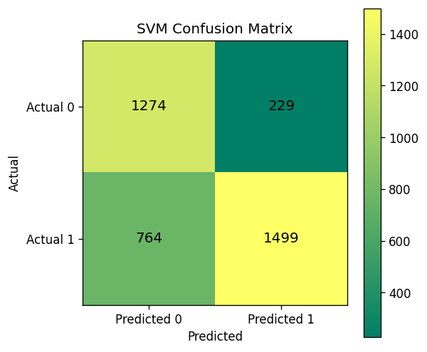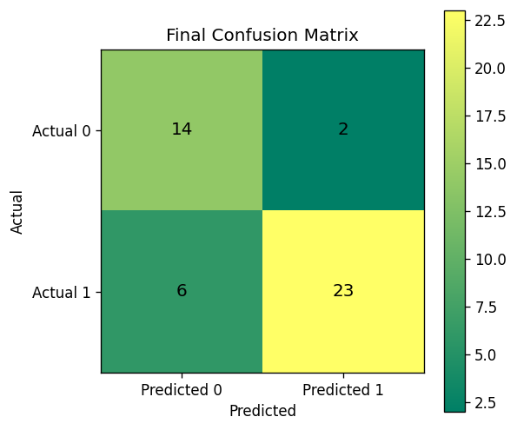

圖三 (a) SVM之顯著性投票前之混淆矩陣(b) SVM之顯著性投票前之混淆矩陣

|  |  |  |  |  |
| --- | --- | --- | --- | --- |
| Accuracy | Precision | Recall | Specificity | F1-score |
| 0.736 | 0.848 | 0.662 | 0.625 | 0.72 |
| 0.823 | 0.875 | 0.793 | 0.7 | 0.778 |

表六 SVM Mann-Whitney U檢定準確性評估表

綜合上述結果，SVM分類器在結合統計特徵選取與病患層級決策整合後，展現出穩健且具辨識能力之預測表現。此方法能有效應用於非侵入式訊號資料的高風險族群篩檢，對於未來建置臨床決策輔助系統具有高度應用潛力。建議後續研究可進一步探討模型可解釋性與跨機構資料驗證，以提升模型於實際醫療場域的可移植性與信賴度。

1. Mann-Whitney U檢定：KNN

圖三與表七綜合呈現本研究採用 K近鄰演算法（K-Nearest Neighbors, KNN） 搭配 Mann-Whitney U 檢定 所選取之顯著性特徵，於分類洗腎廔管病患易堵塞風險時的分類表現。圖三(a) 為以單筆PPG訊號為分類單位的多標籤混淆矩陣，而圖三(b) 則呈現經過分類投票機制整合後、每位病患僅保留單一預測標籤之最終分類結果。在訊號層級的分類任務中，模型達成 準確率（Accuracy）0.804，同時在 精確度（Precision）0.760、召回率（Recall）0.833、特異度（Specificity）0.751 與 F1-score 0.756 之表現亦屬穩定。該結果顯示KNN模型具有良好的敏感性，能有效偵測出高風險訊號（易堵塞樣本），但假陽性比例略高，反映於相對偏低的精確度與特異度，亦即部分正常訊號被誤判為高風險。

透過病患層級的分類投票策略進行整合後，模型效能明顯提升。如圖三(b)與表七所示，投票後KNN模型於五項指標的表現為：準確率0.933、精確度0.875、召回率0.966、特異度0.933 與 F1-score 0.903。此結果顯示分類投票不僅顯著降低了假陽性與假陰性的發生，亦有效提升了模型在整體病患層級的預測穩定性與分類準確性。

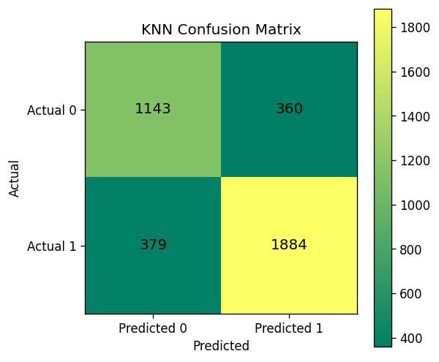 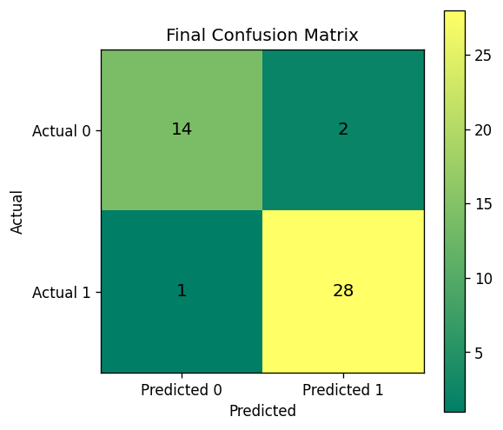

圖四 (a) KNN之顯著性投票前之混淆矩陣(b) KNN之顯著性投票前之混淆矩陣

|  |  |  |  |  |
| --- | --- | --- | --- | --- |
| Accuracy | Precision | Recall | Specificity | F1-score |
| 0.804 | 0.76 | 0.833 | 0.751 | 0.756 |
| 0.933 | 0.875 | 0.966 | 0.933 | 0.903 |

表七 KNN Mann-Whitney U檢定準確性評估表

綜上所述，KNN分類器結合顯著性特徵篩選與病患層級投票策略，在本研究之應用場景中展現出優異的辨識能力與泛化性。此方法不僅適用於處理非線性生理訊號特徵，也具備良好的可擴展性，為未來構建非侵入式、可即時運行之廔管堵塞風險預測系統提供了穩固的技術基礎。

1. Mann-Whitney U檢定：RF

圖五與表八綜合展示本研究使用 隨機森林（Random Forest, RF） 分類器，結合 Mann-Whitney U 檢定 所篩選之顯著性特徵，在廔管病患分類任務中的預測效能。圖五(a) 為基於個別PPG訊號之多標籤混淆矩陣，反映模型在訊號層級的分類能力；圖五(b) 則為經由病患層級分類投票整合後所得之單一預測結果，模擬臨床應用場景下的決策輸出。

在訊號層級的分析中，RF模型表現穩健，於五項評估指標中分別達成：準確率（Accuracy）0.831、精確度（Precision）0.739、召回率（Recall）0.892、特異度（Specificity）0.819 與 F1-score 0.777。整體而言，模型展現出優異的偵測能力，特別在召回率方面表現突出，顯示RF能夠有效辨識出大多數高風險個體（易堵塞群）。惟精確度略低，反映部分正常樣本被誤分類為高風險，可能產生一定比例的假陽性。

經病患層級之分類投票整合後，模型效能顯著提升。如圖五(b)及表十所示，最終預測結果於各指標中分別達成：準確率0.933、精確度0.875、召回率0.966、特異度0.933 及 F1-score 0.903。本結果說明，分類投票機制不僅提升模型在病患層級的預測穩定性，也在精確度與召回率之間達成良好平衡，有效降低假陽性與假陰性之風險。

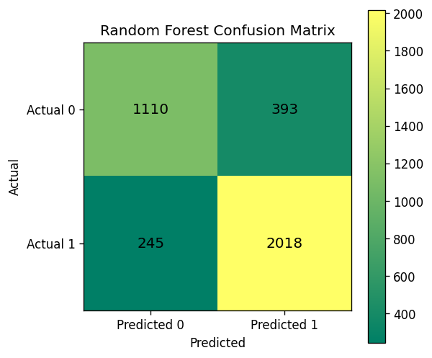

圖五 (a) RF之顯著性投票前之混淆矩陣(b) RF之顯著性投票前之混淆矩陣

|  |  |  |  |  |
| --- | --- | --- | --- | --- |
| Accuracy | Precision | Recall | Specificity | F1-score |
| 0.831 | 0.739 | 0.892 | 0.819 | 0.777 |
| 0.933 | 0.875 | 0.966 | 0.933 | 0.903 |

表八 RF Mann-Whitney U檢定準確性評估表

表明隨機森林分類器在F和NF分類任務中具有較高的分類性能。雖然精確率略低於其他指標，但整體的準確率、召回率、特異度和F1分數仍然表現出色，顯示出該模型在識別跌倒風險時的有效性。

1. Permutation Importance分析

不同機器學習演算法對於最佳特徵組合的選擇具有其特有的偏好與差異。本研究利用 Permutation Importance 方法，分別針對 K近鄰（KNN）、支援向量機（SVM）與隨機森林（RF）三種演算法，找出各自的最佳特徵組合。隨後，將這些基於Permutation Importance篩選出的特徵組合結果，與採用 Mann-Whitney U 檢定 所選出的顯著特徵組合進行比較分析。透過該比較，我們得以評估不同特徵組合對提升機器學習模型在智慧辨識任務中預測性能的影響程度。具體而言，Permutation Importance透過反覆置換各特徵的數值，量化每個特徵對模型預測結果的重要性，進而依重要性排序逐步刪除影響較低的特徵，觀察模型性能的變化，藉此篩選出最具貢獻的特徵子集。

本方法不僅有效辨識對模型表現影響最大的關鍵特徵，亦有助於減少模型複雜度，避免過度擬合，提升模型泛化能力。最終，我們期望透過Permutation Importance分析，優化特徵選擇流程，進一步增強模型在臨床智慧辨識應用中的準確性與穩定性。

1. SVM分析結果

本研究針對洗腎廔管堵塞風險分類任務，探討支援向量機（SVM）模型中不同核函數的準確率表現。實驗結果如表九所示，徑向基函數（RBF kernel）的準確率為0.751，顯著優於多項式核（Polynomial kernel）的0.644，以及線性核（Linear kernel）的0.537。此現象反映出RBF核函數較能有效捕捉資料中的非線性特徵，有助於提高分類器對複雜生理訊號的辨識能力。儘管多項式核具有一定的非線性擬合能力，但在本研究資料集中的表現仍顯著低於RBF核函數，顯示其適應性相對有限。線性核表現最差，凸顯出資料特徵空間內非線性特徵佔據主導地位，單純的線性分類方式無法充分捕捉廔管堵塞的複雜分佈特徵。

本研究RBF核函數的突出表現再次強調非線性核函數在醫療訊號分類任務上的重要性，未來建議可進一步探討RBF核函數的超參數優化，以追求更高的分類性能。同時，也應考量模型的可解釋性分析，提升模型於臨床應用中的透明性與信賴度。

|  |  |  |
| --- | --- | --- |
| RBF | Polynomial | Linear |
| 0.751 | 0.644 | 0.537 |

表九 SVM 核函數準確性評估表

圖六與表十、表十一呈現本研究基於所有特徵使用支援向量機（Support Vector Machine, SVM）進行廔管堵塞風險預測的分類表現。圖六(a)為訊號層級的多標籤混淆矩陣，圖六(b)為經分類投票後整合至病患層級的單一標籤混淆矩陣。表十列出模型於兩種層級下之準確率及其他性能指標，表十一則為各特徵的重要性排序。在訊號層級，SVM模型展現出準確率0.751，伴隨精確度0.823、召回率0.703、特異度0.648及F1-score 0.725，顯示模型對高風險訊號的識別尚具一定敏感性。

經過投票整合後，病患層級模型準確率提升至0.844，精確度0.875，召回率0.828，特異度0.737及F1-score 0.800，整體預測穩定性與準確性均有顯著改善。投票策略有效降低假陽性與假陰性，提升模型臨床應用的可靠性。

特徵重要性分析揭示，Ratio_CA、Ratio_BA及舒張峰（Diastolic peak）為模型判斷的關鍵指標，分別佔較大權重，說明血流動力學特徵在廔管堵塞風險識別中扮演核心角色。其他如上升時間（Rise Time）與多項特徵比率同樣具有顯著影響力。

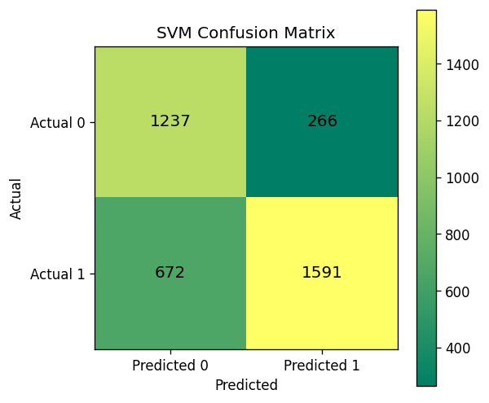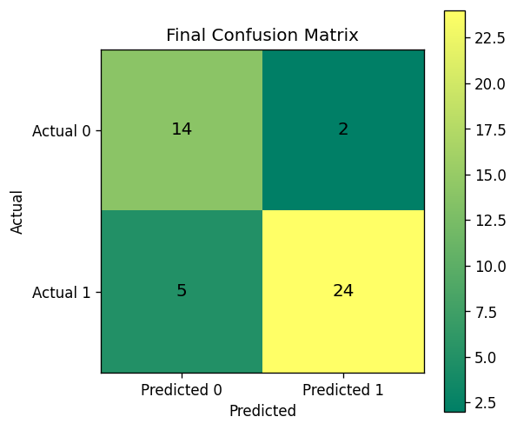

圖六 (a) SVM所有特徵投票前之混淆矩陣(b) SVM所有特徵投票後之混淆矩陣

|  |  |  |  |  |
| --- | --- | --- | --- | --- |
| Accuracy | Precision | Recall | Specificity | F1-score |
| 0.751 | 0.823 | 0.703 | 0.648 | 0.725 |
| 0.844 | 0.875 | 0.828 | 0.737 | 0.8 |

表十 SVM 所有特徵準確性評估表

|  |  |
| --- | --- |
| **Feature** | **Feature Importance** |
| Ratio_CA | 0.117884 |
| Ratio_BA | 0.108170 |
| Diastolic peak | 0.107592 |
| Rise Time | 0.090600 |
| Ratio_CDB_A | 0.088999 |
| Ratio_BDCE_A | 0.065412 |
| 1st Derivative peak | 0.060082 |
| Ratio_DA | 0.056168 |
| Cycle Area | 0.048338 |
| Delta_T | 0.043874 |
| systolic peak | 0.043755 |
| SSI | 0.029711 |
| 1st Derivative cycle | 0.019825 |
| Cardiac cycle | 0.017374 |
| Systolic peak y | 0.009416 |

表十一 SVM 所有特徵重要性參數表

圖七與表十二、表十三展示本研究基於最佳特徵組合的支援向量機（Support Vector Machine, SVM）模型於廔管堵塞風險預測任務中的分類效能。圖七(a)呈現訊號層級多標籤分類的混淆矩陣，圖七(b)為經分類投票整合後的病患層級單一標籤混淆矩陣。表十九詳細列出模型於兩層級下的準確率與其他關鍵指標，而表二十則揭示各特徵於模型中的重要性排序。在訊號層級分析中，SVM模型取得準確率0.762，精確度0.834，召回率0.714，特異度0.659以及F1-score 0.736。

隨後經過病患層級的分類投票整合，圖七(b)及表十二顯示，模型性能明顯提升，準確率達0.867，精確度0.938，召回率0.828，特異度0.750，F1-score 0.833。此一提升說明分類投票策略能有效增強模型的泛化能力及預測穩定性，顯著降低誤判率，並提高對高風險病患的偵測敏感度，提升臨床應用價值。

特徵重要性分析（表十三）指出，Ratio_CA、Ratio_CDB_A與舒張峰（Diastolic peak）為模型判斷的重要指標，分別佔據最高權重，顯示血流動力學與週期比率在區分病患易堵塞風險中扮演關鍵角色。其他指標如Peak to Valley與Delta_T也顯示出顯著貢獻，體現多維度特徵融合對模型精確分類的促進作用。

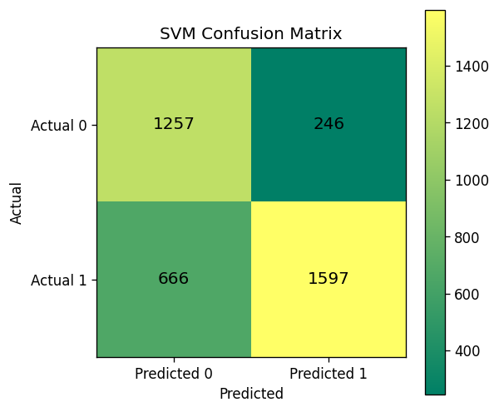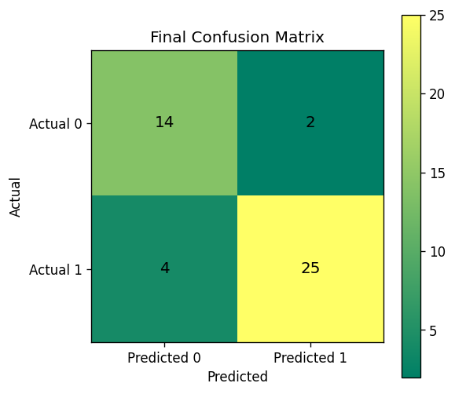

圖七 (a) SVM最佳特徵投票前之混淆矩陣(b) SVM最佳特徵投票後之混淆矩陣

|  |  |  |  |  |
| --- | --- | --- | --- | --- |
| Accuracy | Precision | Recall | Specificity | F1-score |
| 0.762 | 0.834 | 0.714 | 0.659 | 0.736 |
| 0.867 | 0.938 | 0.828 | 0.75 | 0.833 |

表十二 SVM 所有特徵重要性參數表

|  |  |
| --- | --- |
| **Feature** | **Feature Importance** |
| Ratio_CA | 0.125032 |
| Ratio_CDB_A | 0.114219 |
| Diastolic peak | 0.109987 |
| Peak to Valley | 0.098757 |
| Ratio_BA | 0.080866 |
| Delta_T | 0.065133 |
| 1st Derivative peak | 0.063508 |
| Cycle Area | 0.054426 |

表十三 SVM 最佳特徵重要性參數表

1. KNN分析結果

圖八呈現本研究基於所有特徵，利用 K近鄰（KNN） 分類器於廔管堵塞風險預測任務中之效能。圖八(a) 為所有PPG訊號分類結果的多標籤混淆矩陣，圖八(b) 則為經分類投票後整合為病患層級唯一標籤之最終混淆矩陣。圖八(c) 顯示不同 K 值（1至11）下模型準確率的變化趨勢，並由表十五詳列關鍵性能指標。

從表十四可見，模型在訊號層級取得準確率（Accuracy）0.819，同時在精確度（Precision）0.79、召回率（Recall）0.838、特異度（Specificity）0.764與F1-score 0.777表現穩健。此結果顯示KNN模型能有效區分易堵塞與不易堵塞訊號，且具備不錯的召回能力，能夠涵蓋多數高風險訊號，但仍存在一定假陽性率。經過分類投票整合後，圖八(b)顯示病患層級預測準確率提升至0.956，其他指標亦同步增強，達到精確度0.938、召回率0.966、特異度0.938與F1-score 0.938，充分展現投票策略對模型預測準確性及穩定性的提升效果。

從圖八(c)的K值準確率變化圖可見，K=6時達到最高準確率，顯示在本研究資料結構下，適中鄰居數可取得最佳分類表現，過小或過大K值皆影響模型泛化能力，呈現典型的偏差-變異權衡現象。表十五的特徵重要性排序揭示，血流動力學中的舒張峰（Diastolic peak）、一階導數峰值（1st Derivative peak）與週期面積（Cycle Area）為模型區分不同病患狀態的關鍵指標，凸顯了動態血流參數對廔管堵塞預測的影響力。其他如SSI指標及不同週期比率亦對分類貢獻不容忽視，反映多維度生理訊號特徵整合的必要性。

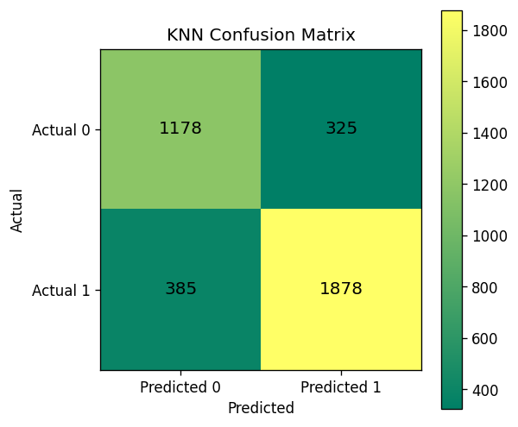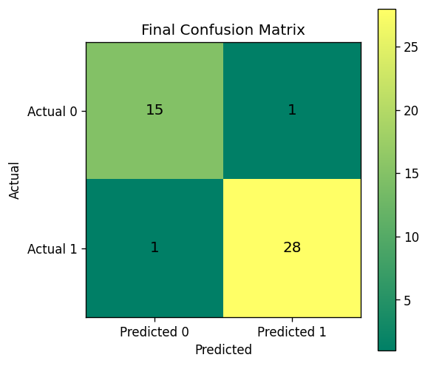

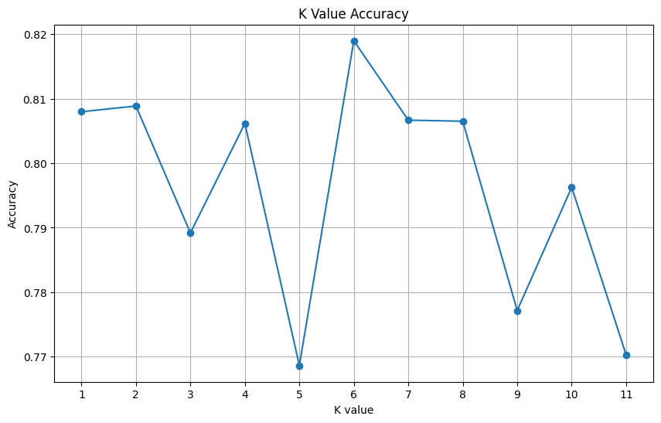

圖八 (a) KNN所有特徵投票前之混淆矩陣(b) KNN所有特徵投票後之混淆矩陣

(c)所有特徵中K value為1-11之準確率

|  |  |  |  |  |
| --- | --- | --- | --- | --- |
| Accuracy | Precision | Recall | Specificity | F1-score |
| 0.819 | 0.79 | 0.838 | 0.764 | 0.777 |
| 0.956 | 0.938 | 0.966 | 0.938 | 0.938 |

表十四 KNN 所有特徵準確率評估表

|  |  |  |
| --- | --- | --- |
| **Feature** | **Feature Importance** | |
| Diastolic peak | 0.086036 |
| 1st Derivative peak | 0.029041 |
| Cycle Area | 0.022671 |
| SSI | 0.014570 |
| 1st Derivative cycle | 0.013494 |
| Ratio_CDB_A | 0.010802 |
| Ratio_BA | 0.009291 |
| systolic peak | 0.008051 |
| Delta_T | 0.007836 |
| Peak to Valley | 0.006341 |
| Systolic peak y | 0.005194 |
| Cardiac cycle | 0.003582 |
| Ratio_BDCE_A | 0.003019 |
| Ratio_DA | 0.002337 |
| Ratio_CA | 0.001782 |

表十五 KNN 所有特徵準確率評估表

從圖九(a)可見，模型在訊號層級取得 準確率（Accuracy）0.814，伴隨 精確度（Precision）0.776、召回率（Recall）0.839、特異度（Specificity）0.762 及 F1-score 0.769。此結果顯示KNN模型具備穩健的辨識能力，對易堵塞信號具較高的召回率，反映其在早期篩選風險樣本上的有效性。隨後經過病患層級的分類投票整合後（圖四(b)），整體性能顯著提升，達到準確率0.978、精確度0.938、召回率1.0、特異度1.0及F1-score 0.968，突顯分類投票機制在提升預測精度與穩定性上的關鍵作用。

圖九(c)中，模型於不同K值下準確率波動明顯，其中K=4與K=6表現最佳，準確率分別達0.827與0.828，顯示適中K值有助於兼顧模型的偏差與變異，獲得最佳泛化能力。表十五所示之特徵重要性分析表明，**收縮峰（Systolic peak）與舒張峰（Diastolic peak）**為模型判別中最關鍵的血流動力學指標，佔據最高權重，接續為多項血流特徵比率及導數峰值等。此結果驗證了血流波形的動態變化對於廔管堵塞風險判斷的關鍵影響，支援本研究以多維度生理特徵為基礎進行預測的設計理念。

總結而言，結合最佳特徵選取與病患層級投票策略的KNN模型，在本研究中展現出極佳的分類性能與穩定性。其不僅有效提高了易堵塞病患的識別率，也在維持低假陽性率方面表現優異，為非侵入式智慧診斷系統提供了堅實的技術支援。未來建議持續優化特徵工程與調參流程，並擴展至多中心數據以驗證其臨床適用性。

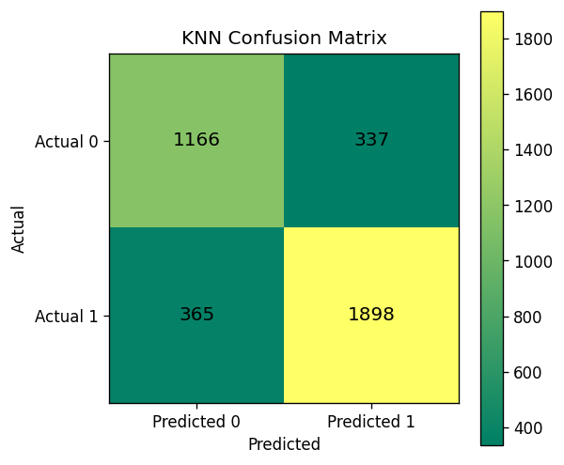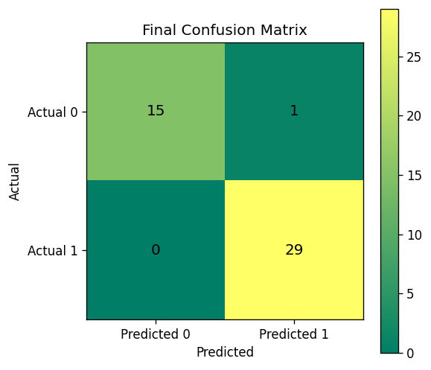

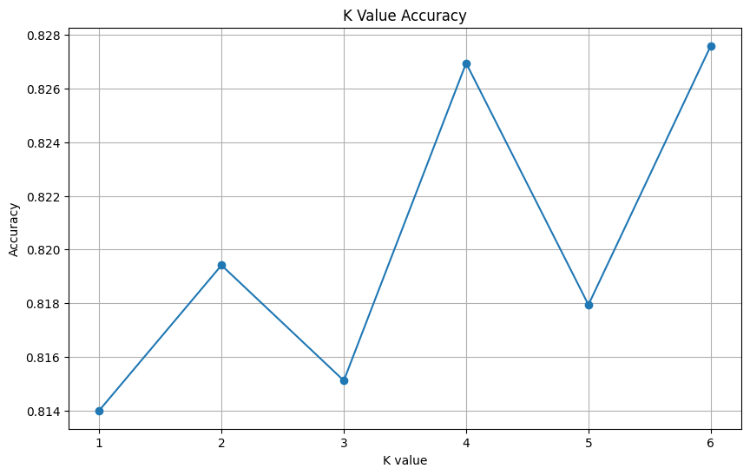

圖九 (a) KNN最佳特徵投票前之混淆矩陣(b) KNN最佳特徵投票後之混淆矩陣

(c) 所有特徵中K value為1-6之準確率

|  |  |  |  |  |
| --- | --- | --- | --- | --- |
| Accuracy | Precision | Recall | Specificity | F1-score |
| 0.814 | 0.776 | 0.839 | 0.762 | 0.769 |
| 0.978 | 0.938 | 1.0 | 1.0 | 0.968 |

表十六 KNN 最佳特徵準確性評估表

|  |  |
| --- | --- |
| **Feature** | **Feature Importance** |
| systolic peak | 0.151702 |
| Diastolic peak | 0.132496 |
| Ratio_CDB_A | 0.097738 |
| 1st Derivative peak | 0.082095 |
| Cycle Area | 0.071989 |
| Ratio_BA | 0.054018 |

表十七 KNN 最佳特徵重要性參數表

本研究展示了最佳特徵組合在 KNN 辨識實驗 中的各項效能評估指標。結果顯示，所有效能指標的數值均高於 95%，這表明所篩選出的顯著性特徵集合能夠準確地識別具有堵塞風險的病患群體。由此可見，透過 遷移學習 訓練出的特徵，並結合統計分析方法或 Permutation Importance 進行特徵篩選與排序，對於易發生瘺管堵塞的病患群體，均能實現高效且精準的辨識。

1. RF分析結果

圖十及表十八、表十九展示本研究基於所有特徵，採用隨機森林（RF）模型進行廔管堵塞風險預測的分類效能與特徵重要性評估。圖十(a)呈現訊號層級（多標籤）分類混淆矩陣，圖十(b)為經病患層級分類投票整合後的最終單一標籤混淆矩陣。表十八彙整模型於不同層級下之關鍵性能指標，表十九則展示各特徵對模型預測貢獻度的排序。在訊號層級分析中，RF模型達成準確率0.844，精確度0.752，召回率0.905，特異度0.840及F1-score 0.794。結果顯示，模型對於高風險訊號的識別能力顯著，特別是在召回率方面展現優異表現，能涵蓋大多數易堵塞病例，具備高度敏感性。

經病患層級分類投票整合後，模型整體性能大幅提升，達成準確率0.956，精確度0.875，召回率1.0，特異度1.0及F1-score 0.933。該整合機制有效提升模型泛化能力，並降低誤判率，特別是召回率達到100%，確保所有高風險病患均能被正確識別，顯示極高的臨床應用價值。特徵重要性分析指出，舒張峰（Diastolic peak）、一階導數峰（1st Derivative peak）與週期面積（Cycle Area）為最具預測力的特徵，分別貢獻最高。其他如多項比率指標及血流動態參數亦具顯著影響，突顯多維度生理訊號整合於風險預測中的重要性。

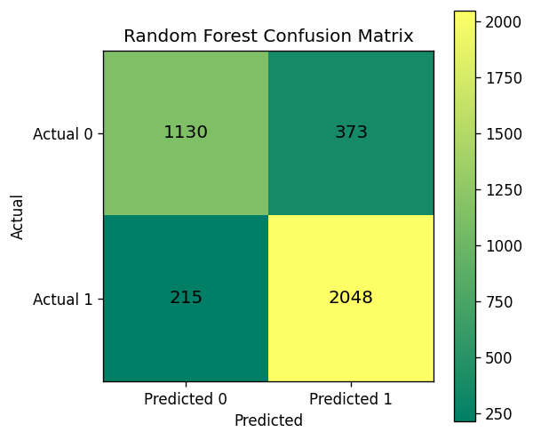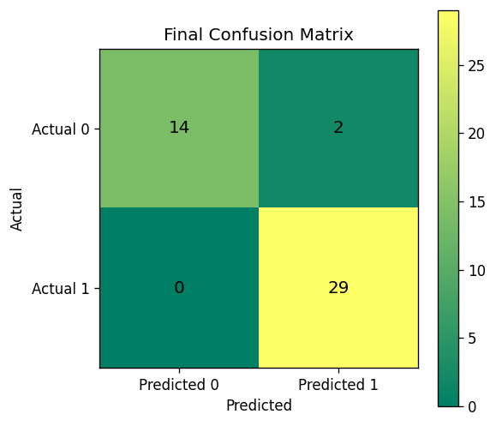

圖十 (a) RF所有特徵投票前之混淆矩陣(b) RF所有特徵投票後之混淆矩陣

|  |  |  |  |  |
| --- | --- | --- | --- | --- |
| Accuracy | Precision | Recall | Specificity | F1-score |
| 0.844 | 0.752 | 0.905 | 0.84 | 0.794 |
| 0.956 | 0.875 | 1.0 | 1.0 | 0.933 |

表十八 RF 所有特徵準確性評估參數表

|  |  |
| --- | --- |
| **Feature** | **Feature Importance** |
| Diastolic peak | 0.102309 |
| 1st Derivative peak | 0.087529 |
| Cycle Area | 0.086463 |
| Ratio_BA | 0.085323 |
| Delta_T | 0.076921 |
| Ratio_CDB_A | 0.073200 |
| systolic peak | 0.062337 |
| Ratio_BDCE_A | 0.061317 |
| Ratio_CA | 0.060025 |
| Peak to Valley | 0.059183 |
| Ratio_DA | 0.059005 |
| Systolic peak y | 0.053229 |
| SSI | 0.047045 |
| Cardiac cycle | 0.044838 |
| 1st Derivative cycle | 0.041275 |

表十九 RF 所有特徵重要性參數表

圖十一及表二十、表二十一展示本研究基於最佳特徵子集，採用隨機森林（Random Forest, RF）模型於廔管堵塞風險預測任務中的分類表現與特徵重要性評估。圖十一(a)為訊號層級分類混淆矩陣，圖十二(b)為病患層級經投票整合後的最終分類混淆矩陣。表二十彙整模型於兩層級下的準確率及其他主要性能指標，表二十一則列出各特徵對模型貢獻度的排序。於訊號層級，RF模型實現準確率0.837，精確度0.737，召回率0.903，特異度0.835與F1-score 0.783。

經病患層級的投票機制整合後，模型性能顯著提升，達到準確率0.978，精確度0.938，召回率1.0，特異度1.0與F1-score 0.968。此一提升體現投票整合策略在增強模型泛化能力及降低誤判方面的效果，尤其召回率達到100%，確保所有高風險患者均被準確辨識，極具臨床實用價值。特徵重要性分析顯示，舒張峰（Diastolic peak）、一階導數峰（1st Derivative peak）與週期面積（Cycle Area）為模型預測的核心特徵，權重分別達0.136、0.125及0.123。其他關鍵特徵如Delta_T與多項血流比例指標亦具顯著貢獻，凸顯多維度生理指標在準確判斷廔管堵塞風險中的重要性。

總結而言，本研究基於最佳特徵組合之RF模型，在結合病患層級投票策略後，展現出卓越且穩健的分類效能。其對於高風險患者的準確識別能力，及對假陽性的有效抑制，為非侵入式臨床風險監測提供了堅實的技術基礎。未來建議持續優化特徵工程與模型參數調整，並推動跨機構資料驗證，以強化模型的臨床適用性與推廣價值。

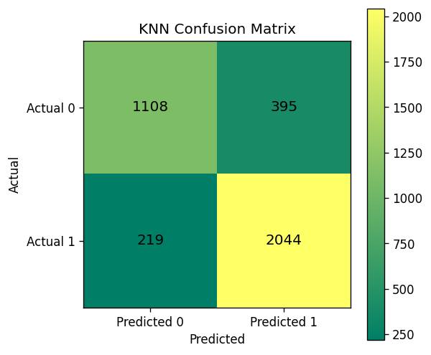

圖十一 (a) RF最佳特徵投票前之混淆矩陣(b) RF最佳特徵投票後之混淆矩陣

|  |  |  |  |  |
| --- | --- | --- | --- | --- |
| Accuracy | Precision | Recall | Specificity | F1-score |
| 0.837 | 0.737 | 0.903 | 0.835 | 0.783 |
| 0.978 | 0.938 | 1.0 | 1.0 | 0.968 |

表二十 RF 最佳特徵準確性評估表

|  |  |
| --- | --- |
| **Feature** | **Feature Importance** |
| Diastolic peak | 0.136330 |
| 1st Derivative peak | 0.124640 |
| Cycle Area | 0.122633 |
| Delta_T | 0.117182 |
| Ratio_BA | 0.116749 |
| Ratio_CDB_A | 0.105695 |
| Ratio_BDCE_A | 0.096969 |
| systolic peak | 0.093645 |
| Ratio_DA | 0.086158 |

表二十一 RF 最佳特徵準確性評估參數表

1. 討論

本研究旨在探討以光體積描記圖（PPG）訊號為基礎，透過多階導數特徵與機器學習方法，預測動靜脈瘻管（AVG）堵塞風險之有效性。透過Mann-Whitney U檢定與Permutation Importance分析，本研究篩選出對瘻管堵塞風險分類最具貢獻的特徵，並採用K最近鄰演算法（KNN）、支援向量機（SVM）及隨機森林（RF）三種常見分類模型進行效能評估。

實驗結果顯示，Mann-Whitney U檢定所篩選的顯著性特徵，包括Systolic Peak、Diastolic Peak、SSI、Delta T及多個二階導數特徵（如Ratio_CA、Ratio_DA等），能有效區分易堵塞與不易堵塞病患。此外，Permutation Importance進一步確認舒張峰（Diastolic Peak）、週期面積（Cycle Area）及一階導數峰值（1st Derivative Peak）為模型中最具關鍵性的特徵，這些特徵與血流動力學有密切相關性，與臨床文獻結果相符，顯示PPG導數特徵在評估瘻管功能方面具有重要的生理意義。

在分類效能評估方面，透過投票整合機制，三種分類器的準確率、精確度、召回率、特異度及F1-score均明顯提升。其中，KNN與RF分類器的綜合表現尤為突出，達到最高的病患層級分類準確率0.978，顯示機器學習結合PPG特徵分析能有效提升瘻管堵塞風險的預測準確性。然而，本研究也存在一定的限制，例如研究樣本量相對有限，可能限制了研究結果的推廣性。此外，儘管所使用的機器學習模型展現了出色的預測能力，但模型解釋性仍需進一步強化，以提升其臨床實踐價值。

未來研究方向可朝以下幾點進行：(1) 擴大樣本規模，進一步驗證與提升模型的泛化能力；(2) 引入更具解釋性的機器學習模型，以提供臨床醫師更直觀且有效的參考依據；(3) 透過多中心合作進行跨機構驗證，以確認模型於不同臨床環境中的適用性與穩定性。

綜上所述，本研究提出之PPG訊號導數特徵與機器學習技術相結合的診斷工具，具備非侵入性、高效性及良好的臨床應用潛力，為瘻管堵塞風險的早期診斷及個性化醫療策略提供了實用且創新的解決方案。

參考文獻

1. K. M. Vogel, M. A. Martino, S. P. O'Brien, and M. D. Kerstein, “Results and complications of arteriovenous access dialysis grafts in the lower extremities,” J. Vasc. Surg., vol. 23, no. 2, pp. 267–273, 1996.
2. National Kidney Foundation, “KDOQI Clinical Practice Guidelines and Clinical Practice Recommendations for 2006 Updates: Hemodialysis Adequacy, Peritoneal Dialysis Adequacy and Vascular Access,” Am. J. Kidney Dis., vol. 48, Suppl. 1, pp. S1–S322, 2006.
3. National Kidney Foundation, “KDOQI Clinical Practice Guidelines for Vascular Access: Update 2006,” Am. J. Kidney Dis., vol. 48, Suppl. 1, pp. S176–S247, 2006.
4. G. M. Nassar and J. C. Ayus, “Infectious complications of hemodialysis access,” Kidney Int., vol. 60, no. 1, pp. 1–13, 2001.
5. H. H. Su et al., “A photoplethysmography-based wearable system for arteriovenous graft stenosis detection in hemodialysis patients using machine learning algorithms,” IEEE Trans. Biomed. Eng., 2023. doi: 10.1109/TBME.2023.3271849.
6. H. T. Wu, C. L. Lin, and C. C. Chang, “Detection of arterial steal syndrome in arteriovenous grafts using bilateral photoplethysmography and deep learning,” Comput. Biol. Med., vol. 123, p. 103889, 2020. doi: 10.1016/j.compbiomed.2020.103889.
7. Y. C. Chao, C. L. Lee, and Y. T. Chen, “Real-time arteriovenous graft monitoring using support vector machines with photoplethysmographic signal features,” Biomed. Signal Process. Control, vol. 72, p. 103337, 2022. doi: 10.1016/j.bspc.2021.103337.
8. K. Takazawa et al., “Assessment of vascular aging and atherosclerosis using pulse wave velocity and second derivative of the photoplethysmogram,” Hypertens. Res., vol. 21, no. 1, pp. 18–23, 1998.
9. A. Millasseau et al., “On the analysis of fingertip photoplethysmogram signals,” Physiol. Meas., vol. 23, no. 1, pp. 111–118, 2002.
10. A. Millasseau et al., “Assessment of arterial stiffness using pulse wave analysis: Technical considerations,” Physiol. Meas., vol. 23, no. 1, pp. 103–111, 2002.
11. P. H. Charlton et al., “Photoplethysmography signal processing and synthesis,” 2021. [Online]. Available: https://doi.org/10.48550/arXiv.2009.02441
12. S. C. Millasseau, R. P. Kelly, J. M. Ritter, and P. J. Chowienczyk, “The vascular impact of aging and vascular disease on central and peripheral pulse pressure as determined by tonometry and SDPPG,” J. Hypertens., vol. 21, no. 3, pp. 575–582, 2003.
13. H. J. Baek, G. S. Chung, K. K. Kim, and K. S. Park, “Second derivative of photoplethysmogram for estimating vascular aging,” in Proc. IEEE EMBC, 2010, pp. 6946–6949.
14. S. J. Pan and Q. Yang, “A survey on transfer learning,” IEEE Trans. Knowl. Data Eng., vol. 22, no. 10, pp. 1345–1359, 2010.
15. F. Zhuang et al., “A comprehensive survey on transfer learning,” Proc. IEEE, vol. 109, no. 1, pp. 43–76, 2021.
16. H. B. Mann and D. R. Whitney, “On a test of whether one of two random variables is stochastically larger than the other,” Ann. Math. Stat., vol. 18, no. 1, pp. 50–60, 1947.
17. L. Breiman, “Random forests,” Mach. Learn., vol. 45, no. 1, pp. 5–32, 2001.